# 题目描述

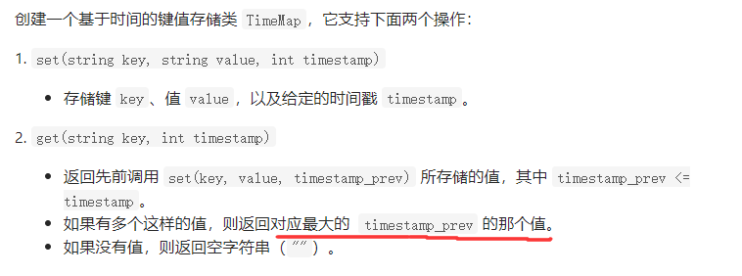

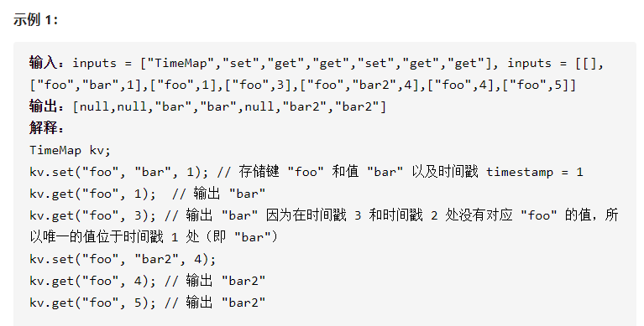

# 参考题解

## 题目分析

<https://leetcode-cn.com/problems/time-based-key-value-store/solution/gong-shui-san-xie-yi-ti-shuang-jie-ha-xi-h5et/>

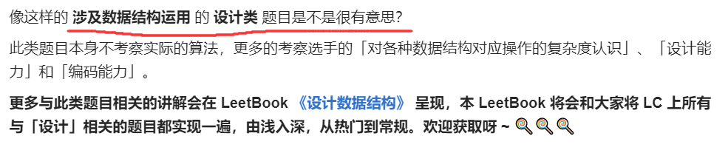

**总结**----与P146 设计LRU缓存的数据结构非常类似!!! 重点考察数据结构!

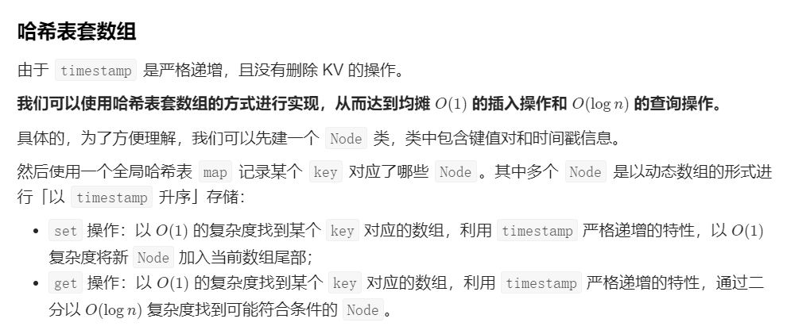

## 代码--哈希表套数组

哈希表套数组 or 哈希表套树

重点在**二分查找!!!**

### 参考答案--二分查找

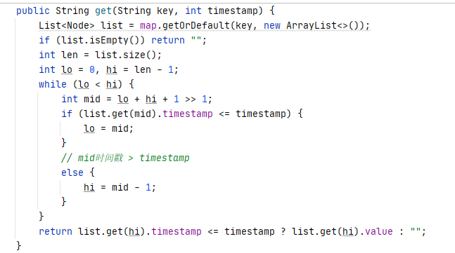

### my--二分查找

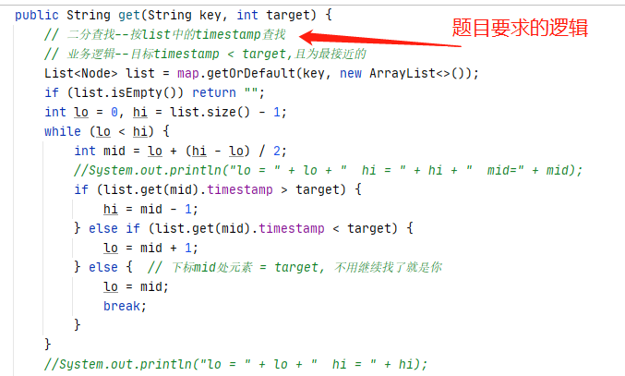

查找完下标后,进行逻辑判断

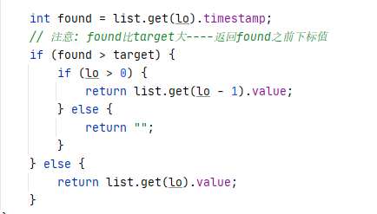

上图代码可以简化写法:

case1--正常返回

case2--寻找前驱

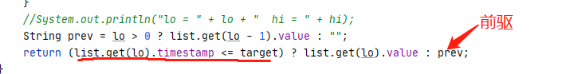

## 代码--哈希表套树

**删除键值**的逻辑

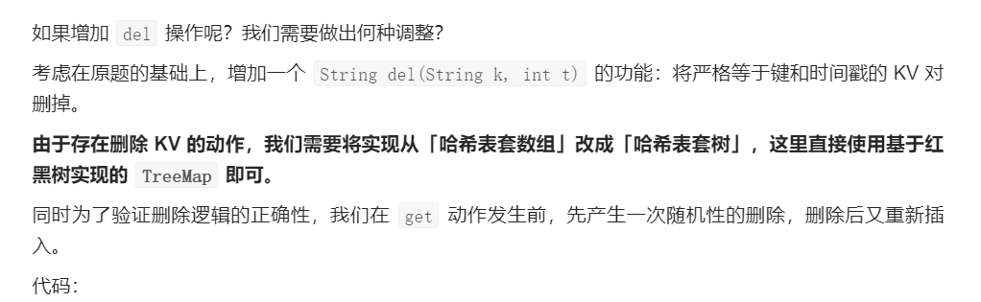

直接拿TreeMap用就是了